お客様感謝Day

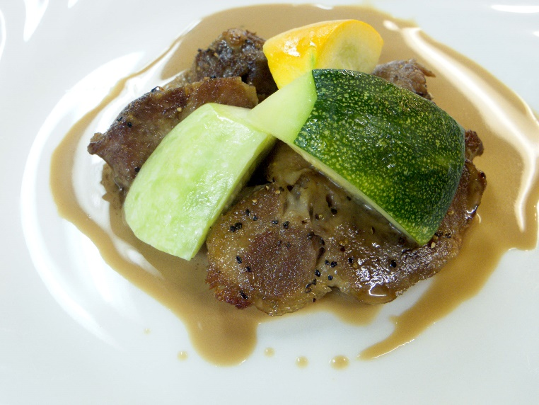ハーブポークのポワレ　ア･ラ･クレームソース